Rencontres photographiques d'Arles, une rentrée en images 2014-2015

Projet interdisciplinaire Arts-Lettres avec les 1°L
(S . Dehorter, G. Zaneboni)



http://www2.ac-nice.fr/cid82267/des-centaines-de-lyceens-de-l-academie-au-coeur-de-la-rentree-en-images-d-arles.html

44 élèves de première et terminale littéraire du lycée Henri Matisse de Vence ont visité le Musée de la Camargue. Ils ont notamment pu étudier en Camargue l'oeuvre Horizons de Tadashi Kawamata, artiste au programme du baccalauréat spécialité d'arts plastiques, ainsi que dans une chapelle baroque d'Arles l'exposition consacrée à la figure mythique de l'Arlésienne imaginée par Christian Lacroix, ce qui donnera lieu à un travail transdisciplinaire d'écriture en lettres et de pratique photographique et picturale en arts plastiques. Ils étaient accompagnés de Sophie Dehorter et Barbara Schlienger, professeures d'arts plastiques, Ghislaine Zaneboni, professeure de lettres, et Chantal Thomas, CPE."
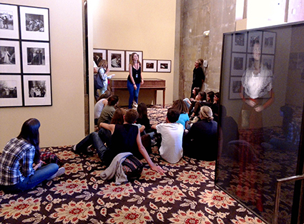

Rencontres photographiques d'Arles, une rentrée en images
Projet interdisciplinaire Arts-Lettres avec les 1°L (S . Dehorter, G. Zaneboni)

Sujet : En salle informatique, en duo ou en trio comportant obligatoirement un plasticien, à partir d'une des photos de l'exposition Christian Lacroix - que vous aurez prise vous-mêmes ou que vous aurez trouvée sur le site des Rencontres photographiques d'Arles, une rentrée en images, vous rédigerez un texte en vers ou en prose qui utilisera avec finesse des registres variés pour mettre en scène, dans un portrait ou un récit, le mythe de l'Arlésienne. Vous inclurez la photo dans votre texte.
L’ensemble de vos travaux avec les réalisations plastiques effectuées avec Mme Dehorter seront exposés et reliés en recueil.

Pour vous aider dans cette réécriture :
« L'Arlésienne » est une nouvelle d'Alphonse Daudet, extraite des Lettres de mon moulin rassemblées et éditées en 1869.
Daudet en tira trois ans plus tard une pièce de théâtre homonyme en trois actes pour laquelle Georges Bizet composa une musique de scène. Créée au théâtre du Vaudeville le 1er octobre 1872, c'est un échec alors que la Suite pour orchestre que Bizet tire de sa musique deviendra un succès.
En 1879, Ernest Guiraud arrangera une deuxième Suite pour orchestre à partir des thèmes de Bizet, mort en 1875.
Daudet s'inspire du suicide d'un neveu de Frédéric Mistral le 7 juillet 1862. Suite à une déception amoureuse, le jeune homme se jette d'une fenêtre du domaine familial du mas du Juge sur une table de pierre. Mistral a confié cette histoire tragique à son ami Daudet qui l'a alors transposée dans sa nouvelle mais le fait d'avoir mis sur la place publique ce drame personnel ternira leur amitié.
Jan, garçon de la campagne, est fou amoureux d'une jeune fille de la ville d'Arles, rencontrée aux arènes. Ses parents consentent finalement à ce mariage. Un jour un homme vient parler au père de Jan et prétend qu'il a été l'amant de cette Arlésienne. Il lui montre des lettres qui attestent ses dires. Le lendemain, le père raconte toute l'affaire au fils Jan renonce au mariage, mais ne peut oublier l'Arlésienne. Comme ses parents se montrent inquiets à son sujet, il décide de donner le change en paraissant gai. Toutefois, rongé par le chagrin, il finit quand même par se suicider.

Alphonse Daudet Lettres de mon moulin
Charpentier (et Fasquelle), 1887 (réimp.1895) (pp. 63-71).
L’ARLÉSIENNE

Pour aller au village, en descendant de mon moulin, on passe devant un mas bâti près de la route au fond d’une grande cour plantée de micocouliers. C’est la vraie maison du ménager de Provence, avec ses tuiles rouges, sa large façade brune irrégulièrement percée, puis tout en haut la girouette du grenier, la poulie pour hisser les meules, et quelques touffes de foin brun qui dépassent…
Pourquoi cette maison m’avait-elle frappé ? Pourquoi ce portail fermé me serrait-il le cœur ? Je n’aurais pas pu le dire, et pourtant ce logis me faisait froid. Il y avait trop de silence autour… Quand on passait, les chiens n’aboyaient pas, les pintades s’enfuyaient sans crier… À l’intérieur, pas une voix ! Rien, pas même un grelot de mule… Sans les rideaux blancs des fenêtres et la fumée qui montait des toits, on aurait cru l’endroit inhabité.
Hier, sur le coup de midi, je revenais du village, et, pour éviter le soleil, je longeais les murs de la ferme, dans l’ombre des micocouliers… Sur la route, devant le mas, des valets silencieux achevaient de charger une charrette de foin… Le portail était resté ouvert. Je jetai un regard en passant, et je vis, au fond de la cour, accoudé, — la tête dans ses mains, — sur une large table de pierre, un grand vieux tout blanc, avec une veste trop courte et des culottes en lambeaux… Je m’arrêtai. Un des hommes me dit tout bas :
— Chut ! c’est le maître… Il est comme ça depuis le malheur de son fils.
À ce moment une femme et un petit garçon, vêtus de noir, passèrent près de nous avec de gros paroissiens dorés, et entrèrent à la ferme.
L’homme ajouta :
— … La maîtresse et Cadet qui reviennent de la messe. Ils y vont tous les jours, depuis que l’enfant s’est tué… Ah ! monsieur, quelle désolation !… Le père porte encore les habits du mort ; on ne peut pas les lui faire quitter… Dia ! hue ! la bête !
La charrette s’ébranla pour partir. Moi, qui voulais en savoir plus long, je demandai au voiturier de monter à côté de lui, et c’est là-haut, dans le foin, que j’appris toute cette navrante histoire…

Il s’appelait Jan. C’était un admirable paysan de vingt ans, sage comme une fille, solide et le visage ouvert. Comme il était très beau, les femmes le regardaient ; mais lui n’en avait qu’une en tête, — une petite Arlésienne, toute en velours et en dentelles, qu’il avait rencontrée sur la Lice d’Arles, une fois. — Au mas, on ne vit pas d’abord cette liaison avec plaisir. La fille passait pour coquette, et ses parents n’étaient pas du pays. Mais Jan voulait son Arlésienne à toute force. Il disait :
— Je mourrai si on ne me la donne pas.
Il fallut en passer par là. On décida de les marier après la moisson.
Donc, un dimanche soir, dans la cour du mas, la famille achevait de dîner. C’était presque un repas de noces. La fiancée n’y assistait pas, mais on avait bu en son honneur tout le temps… Un homme se présente à la porte, et, d’une voix qui tremble, demande à parler à maître Estève, à lui seul. Estève se lève et sort sur la route.
— Maître, lui dit l’homme, vous allez marier votre enfant à une coquine, qui a été ma maîtresse pendant deux ans. Ce que j’avance, je le prouve : voici des lettres !… Les parents savent tout et me l’avaient promise ; mais, depuis que votre fils la recherche, ni eux ni la belle ne veulent plus de moi… J’aurais cru pourtant qu’après ça elle ne pouvait pas être la femme d’un autre.
— C’est bien ! dit maître Estève quand il eut regardé les lettres ; entrez boire un verre de muscat.
L’homme répond :
— Merci ! j’ai plus de chagrin que de soif.
Et il s’en va.
Le père rentre, impassible ; il reprend sa place à table ; et le repas s’achève gaiement…
Ce soir-là, maître Estève et son fils s’en allèrent ensemble dans les champs. Ils restèrent longtemps dehors ; quand ils revinrent, la mère les attendait encore.
— Femme, dit le ménager, en lui amenant son fils, embrasse-le ! il est malheureux…

Jan ne parla plus de l’Arlésienne. Il l’aimait toujours cependant, et même plus que jamais, depuis qu’on la lui avait montrée dans les bras d’un autre. Seulement il était trop fier pour rien dire ; c’est ce qui le tua, le pauvre enfant !… Quelquefois il passait des journées entières seul dans un coin, sans bouger. D’autres jours, il se mettait à la terre avec rage et abattait à lui seul le travail de dix journaliers… Le soir venu, il prenait la route d’Arles et marchait devant lui jusqu’à ce qu’il vît monter dans le couchant les clochers grêles de la ville. Alors il revenait. Jamais il n’alla plus loin.
De le voir ainsi, toujours triste et seul, les gens du mas ne savaient plus que faire. On redoutait un malheur… Une fois, à table, sa mère, en le regardant avec des yeux pleins de larmes, lui dit :
— Eh bien ! écoute, Jan, si tu la veux tout de même, nous te la donnerons…
Le père, rouge de honte, baissait la tête…
Jan fit signe que non, et il sortit…
À partir de ce jour, il changea sa façon de vivre, affectant d’être toujours gai, pour rassurer ses parents. On le revit au bal, au cabaret, dans les ferrades. À la vote de Fonvieille, c’est lui qui mena la farandole.
Le père disait : « Il est guéri. » La mère, elle, avait toujours des craintes et plus que jamais surveillait son enfant… Jan couchait avec Cadet, tout près de la magnanerie ; la pauvre vieille se fit dresser un lit à côté de leur chambre… Les magnans pouvaient avoir besoin d’elle, dans la nuit.
Vint la fête de saint Éloi, patron des ménagers.
Grande joie au mas… Il y eut du châteauneuf pour tout le monde et du vin cuit comme s’il en pleuvait. Puis des pétards, des feux sur l’aire, des lanternes de couleur plein les micocouliers… Vive saint Éloi ! On farandola à mort. Cadet brûla sa blouse neuve… Jan lui-même avait l’air content ; il voulut faire danser sa mère ; la pauvre femme en pleurait de bonheur.
À minuit, on alla se coucher. Tout le monde avait besoin de dormir… Jan ne dormit pas, lui. Cadet a raconté depuis que toute la nuit il avait sangloté… Ah ! je vous réponds qu’il était bien mordu, celui-là…

Le lendemain, à l’aube, la mère entendit quelqu’un traverser sa chambre en courant. Elle eut comme un pressentiment :
— Jan, c’est toi ?
Jan ne répond pas ; il est déjà dans l’escalier.
Vite, vite la mère se lève :
— Jan, où vas-tu ?
Il monte au grenier ; elle monte derrière lui :
— Mon fils, au nom du ciel !
Il ferme la porte et tire le verrou.
— Jan, mon Janet, réponds-moi. Que vas-tu faire ?
À tâtons, de ses vieilles mains qui tremblent, elle cherche le loquet… Une fenêtre qui s’ouvre, le bruit d’un corps sur les dalles de la cour, et c’est tout…
Il s’était dit, le pauvre enfant : « Je l’aime trop… Je m’en vais… » Ah ! misérables cœurs que nous sommes ! C’est un peu fort pourtant que le mépris ne puisse pas tuer l’amour !…
Ce matin-là, les gens du village se demandèrent qui pouvait crier ainsi, là-bas, du côté du mas d’Estève…
C’était, dans la cour, devant la table de pierre couverte de rosée et de sang, la mère toute nue qui se lamentait, avec son enfant mort sur ses bras.

L'Arlésienne Christian Lacroix
«L’Arlésienne», au-delà de cette fille d’Arles célébrée jusqu’à l’archétype par les poètes, peintres et musiciens de la fin du XIXe siècle jusqu’à nos jours, ne saurait se réduire à un profil gréco-romain, un ruban de velours ciselé et un fichu de dentelle, si exceptionnels et mythiques soient-ils. Un mythe qui commence en 1651 avec la découverte dans les ruines du théâtre Antique de la fameuse Vénus et que ranimeront au milieu et à la fin du XIXe siècle Frédéric Mistral et les poètes félibres sous un jour qui, au fil du XXe siècle, deviendra parfois trouble, sinon ténébreux. Le personnage, anonyme mais «éponyme» d’une des nouvelles des Lettres de mon moulin de Daudet (1869) mise en musique par Bizet (1872), connaît la gloire jusqu’à devenir nom commun ou presque, pour désigner en langage courant un personnage déterminant mais qui jamais n’apparaît, tout ce que l’on attend, espère et que l’on ne voit jamais venir ni arriver. L’absence donc, mais une absence « omniprésente », une invisibilité quasi palpable, l’empreinte d’un passage, comme le sillage d’un parfum que l’on suit à la trace jusqu’à l’effacement, la disparition, l’anonymat volontaire; l’empreinte des souvenirs, les vestiges de la mémoire, ses cicatrices. Autant d’axes, de thématiques possibles et de sillages qui guideront les choix de cette exposition dans la chapelle de l’hôtel Jules César, où l’on tâchera qu’apparaisse « en-fin » l’image de «L’Arlésienne», celle du XXIe siècle.
Christian Lacroix
Avec le soutien de L’OCCITANE en Provence.
Un site très complet sur l’exposition :
http://jlcougy.wordpress.com/2014/08/21/exposition-christian-lacroix-arlesienne-chapelle-charite-rencontres-arles-2014/

Les œuvres des Premières L



Grégoire Alexandre, Installation, Philo, 2007
L’Arlésienne, Christian Lacroix, Rencontres d’Arles 2014

Femme ?

Femme ?
Femme parfaite, ses courbes délicates
Sous le voile d’une passion ingrate

Femme
Tu attires les regards des pauvres cœurs
Tu te caches et joues des heures

Ta blancheur éveille
Ce qui en nous sommeille
Ton corps enveloppé
Quelques doigts enlacés
Une onde de mystère
S’élève dans les airs

Femme
D’un autre genre
Elle se dérobe, encore

Pour toi tout est permis
Et nous on est trahi

Tant de détails qui nous échappent
Maudite, jamais on ne t’attrape

Femme ?
D’amour elle est avide
Vers la mort elle nous guide

Lisa Carbonnier
Sophie Jourdy
Jean- Baptiste Villarini

Arlésienne, au delà des apparences
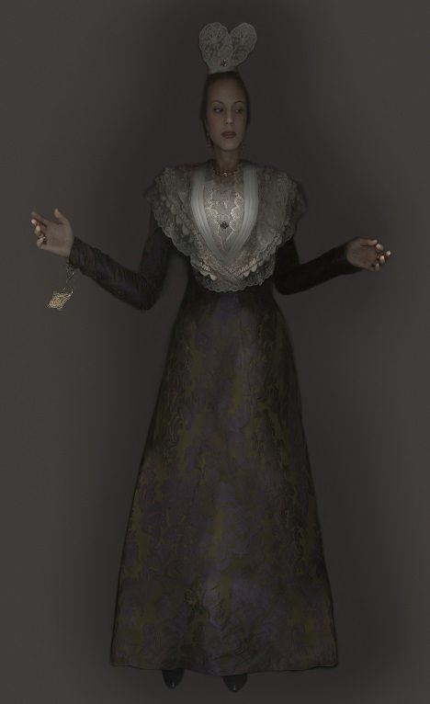

Katerina Jebb, Astrid Giraud, 2014 – L’Arlésienne,
Christian Lacroix, Rencontres d’Arles 2014

Attirés par son charme
Regarder son visage rend addict
L’épouser devient notre seul objectif
Envoutés par ses douces paroles
Soupirants par milliers
Imaginent leur vie à ses côtés
Ensorcelées leurs âmes sont brisées
Nul ne résiste à ses courbes parfaites
Noyé dans son regard profond
Emu par ses baisers passionnés

Parée d’un ruban décoré de motifs et d’un fichu de dentelle, elle est le symbole de la femme parfaite et convoitée. Esclaves de sa beauté, pantins de ses désirs, cette Vénus est vénérée par ses sujets qui ne se lassent jamais de la contempler. Son teint pâle lui donne aspect fantomatique et trahit sa nature inhumaine. Son visage souvent froid et inexpressif affiche un sentiment d’indifférence. Son regard fuyant lui confère un air hautain.
Cacherait-t-elle un autre secret ?
On croirait qu’elle s’apprête à prendre son envol, sans état d’âme ses mains maléfiques, posées de part et d’autre de son corps, de sorte à évincer ses prétendants, prêts à tout pour lui arracher un baiser. Ses cheveux d’or reflètent la force des ténèbres, c’est de leur racine qu’émane son pouvoir diabolique et séducteur. Son regard hypnotique ensorcèle quiconque croisera son chemin, faisant de lui sa victime à jamais. Nous sommes comme envoûtés lorsque notre sort est scellé entre ses mains frêles.
Prisonniers de ce destin fatal.
Notre avenir est irréversible.
Son charme aphrodisiaque a brisé le cœur de deux hommes. A l’un, elle donne des espoirs infondés pour une union possible, au second, elle est infidèle. Son ombre reflète la noirceur de sa conscience salie par ses actes égoïstes et honteux. Accoutrée d’une robe sombre, contraire à la pureté. Cela fait ressortir son côté malsain. Elle crée un contraste avec son plastron blanc.

Très moderne elle n’hésite pas à jouer avec ses soupirants, et ne se préoccupe que de son propre intérêt. Et si l’Arlésienne devenait l’Allégorie de la femme manipulatrice et calculatrice ? Pourtant chaque femme envie sa splendeur et chaque homme espère son amour.

Attirés par son charme
Rentiers artistes maîtres d’armes
Les hommes sont sous son emprise
Ensorcelées leurs âmes sont soumises
Son cœur pourtant a choisi
Il s’appelle Jan en plus de son amant elle l’a conquis
Enfin vient le temps de l’union
Ne pouvant pas le supporter l’amant dénonce cette mignonne
Ne pouvant plus vivre après cette trahison
En pleurant dans les profondeurs de l’onde Jan s’abandonne

Fabiola Oddo
Andréa Bertaina
Fanny Tessier

Elle pensait
Assise à sa fenêtre
Présente sans y être
Elle s'évadait
Rêvant à sa jeunesse
Temps des amours, temps des promesses
Et des rêves espérés,
Désormais oubliés

Elle se souvenait
De lorsqu'elle était belle
Lorsqu'on lui disait, Mademoiselle
Accepteriez vous de valser ?
Elle regrettait
Quand tout était sans importance
Les mots murmurés le temps d'une danse
Et qui au matin s'étaient envolés

Qu'elle fut frivole !
Elle était de celle dont les hommes raffolent
Malicieuse, Mignonne et pas trop farouche
Rêveuse, Charmeuse, un sourire à la bouche
Ce croissant de lèvres elle l'avait gardé
Dernier vestige de sa jeunesse passée
La courbe rieuse ne s'est pas affaissée
Sous la couche des âges le poids des années

Aujourd’hui elle a remis sa tenue
Coiffe collier de perles et blanc fichu
Robe, chausses et bas de flanelle
Camée, plastron de coton et dentelle
Habit traditionnel d’une femme mythique
Qui fut longtemps un fantasme charnel
Devenue vieille au sourire énigmatique
Qui en attendant la mort, se rappelle

Camille Demichelis
Anaïs Bosetti
Louis Rampal
Lea Ricci

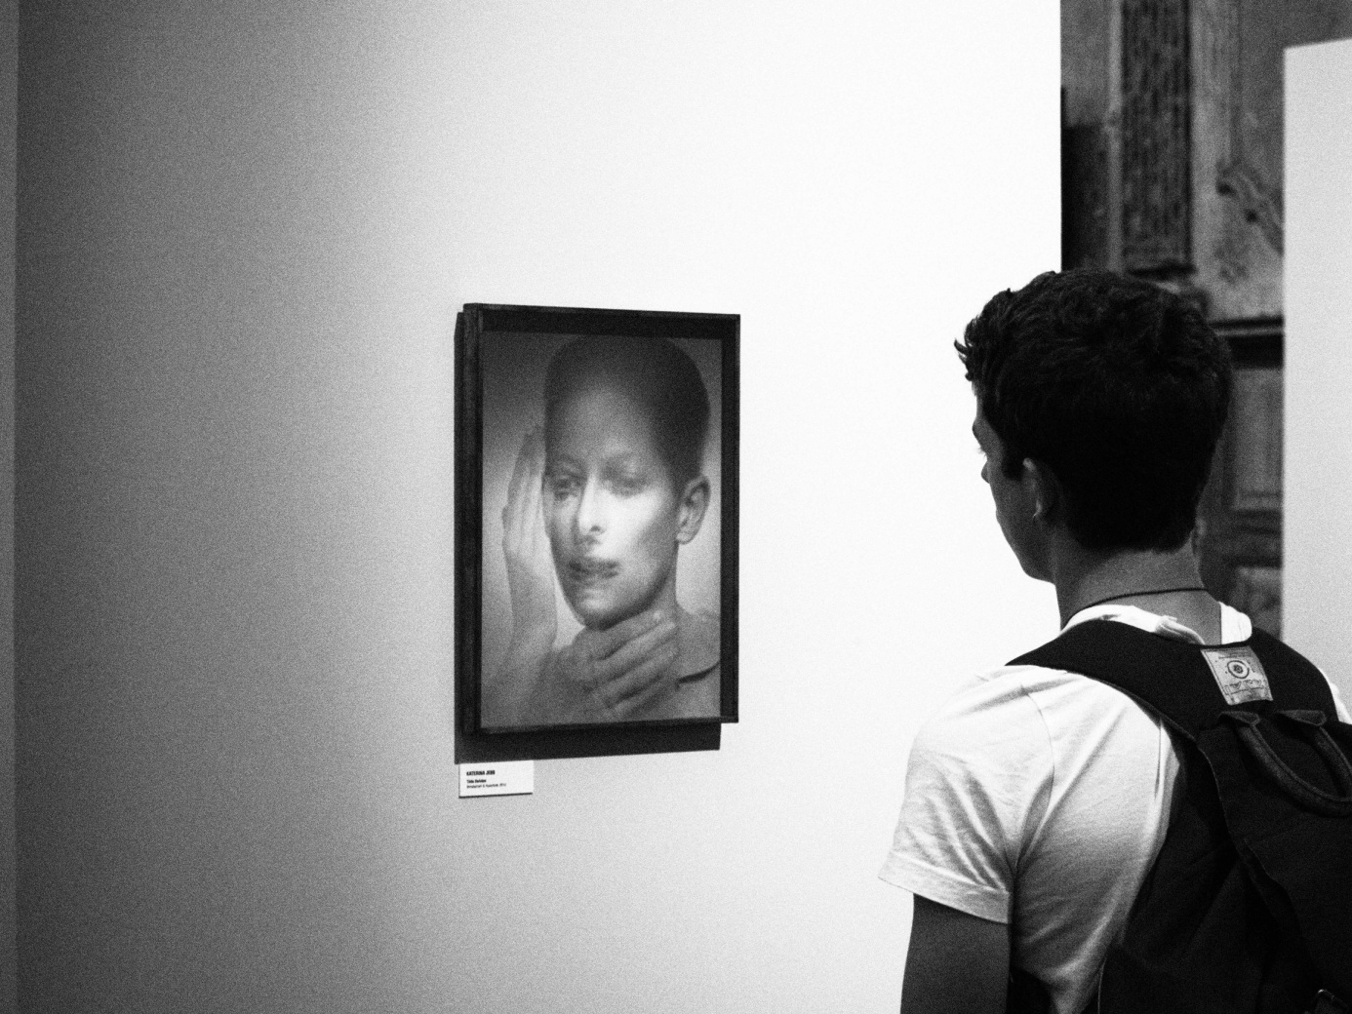
Regard sur « Tilda Swinton »
KATERINA JEBB, TILDA SWINTON, SIMULACRUM AND HYPERBOLE, 2010 – L’ARLÉSIENNE, CHRISTIAN LACROIX, RENCONTRES D’ARLES 2014

C'est juste un cliché encadré,
Sur un mur blanc immaculé

Silhouette androgyne
Laisse j’imagine
Une beauté fatale
Dans ton corps létal
Sur tes pommettes saillantes
Enveloppées par tes mains menaçantes
L’ombre d’un passé torturé
Semble te hanter
Ton regard me laisse envisager le pire
Sur mon si funeste avenir
Cherches-tu à me séduire
Ou cherches-tu à t’enfuir ?
Un esprit troublé
Une personnalité doublée
Le rêve de s'envoler
De pouvoir s'échapper
Tu fais de moi ta victime,
Es-tu consciente de ton crime ?
Mais je n’ai plus le choix
Je ne vois plus qu’un toit

Manon Simonin
Elisa Riocreux
Basil Richez

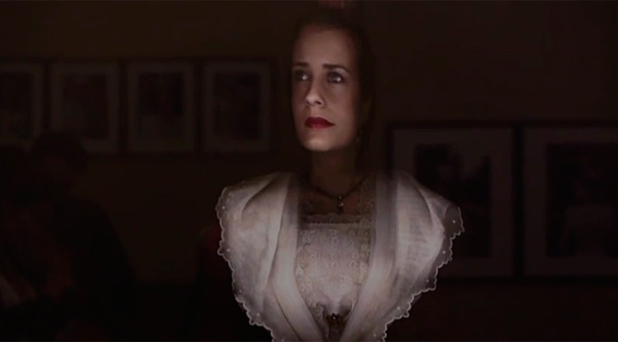
L'Arlésienne, Katerina Jebb, exposition Christian Lacroix ARLES 2014

L'arlésienne dans un songe
C'est dans un rêve, une pensée, un souvenir que tu m’apparais.
Toi, être invisible et intouchable, tu demeures là dans l'obscure clarté de mes songes.

La lune avait posé sur toi son regard lumineux, jalouse de ta robe de dentelle et de
ton châle de soie qui épousait à merveille des courbes harmonieuses.
Elle enviait ta beauté et métamorphosa tes traits fins et gracieux.
Détestable Lune !

Alors, doucement tu t'es mise à courir.
Fuis la malédiction de la Dame du Soir !
Fuis ce qu'elle fait de toi !
Anxieuse, tu t'arrêtes au bord du Lac,
alors en plongeant ton regard dans l'eau étincelante,
tu remarques avec désarroi ton reflet inexistant .

Chaque nuit, femme, tu réapparais sans visage au bord du Lac.
Chaque nuit, femme tu es un rêve qu'on oublie au réveil.
Et toi le souvenir, qui s'abandonne dans l'oubli.
Reste, une dernière fois, me montrer son visage.

Justine BATISTIC
Milica MARIC
Julie BARBIERA

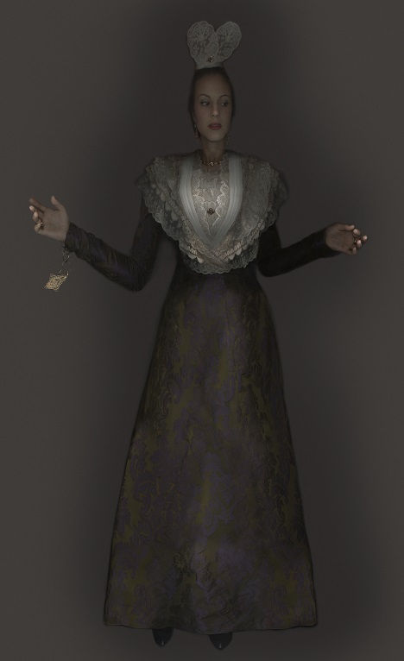
L'Arlésienne Katerina Jebb exposition Christian Lacroix ARLES 2014

Arlésienne

Jeu de lumière, obscure clarté
Arlésienne toi cette divinité
Mystérieuse au premier coup d’œil
Illusion de femme parfaite

Présente comme absente
Sourire en coin voire défaillant
Ce sombre qui te tourmente
Malgré cette lumière constante

Julie BARBIERA
Milica MARIC
Justine BATISTIC

ANNEXES - Propositions en atelier d’écriture

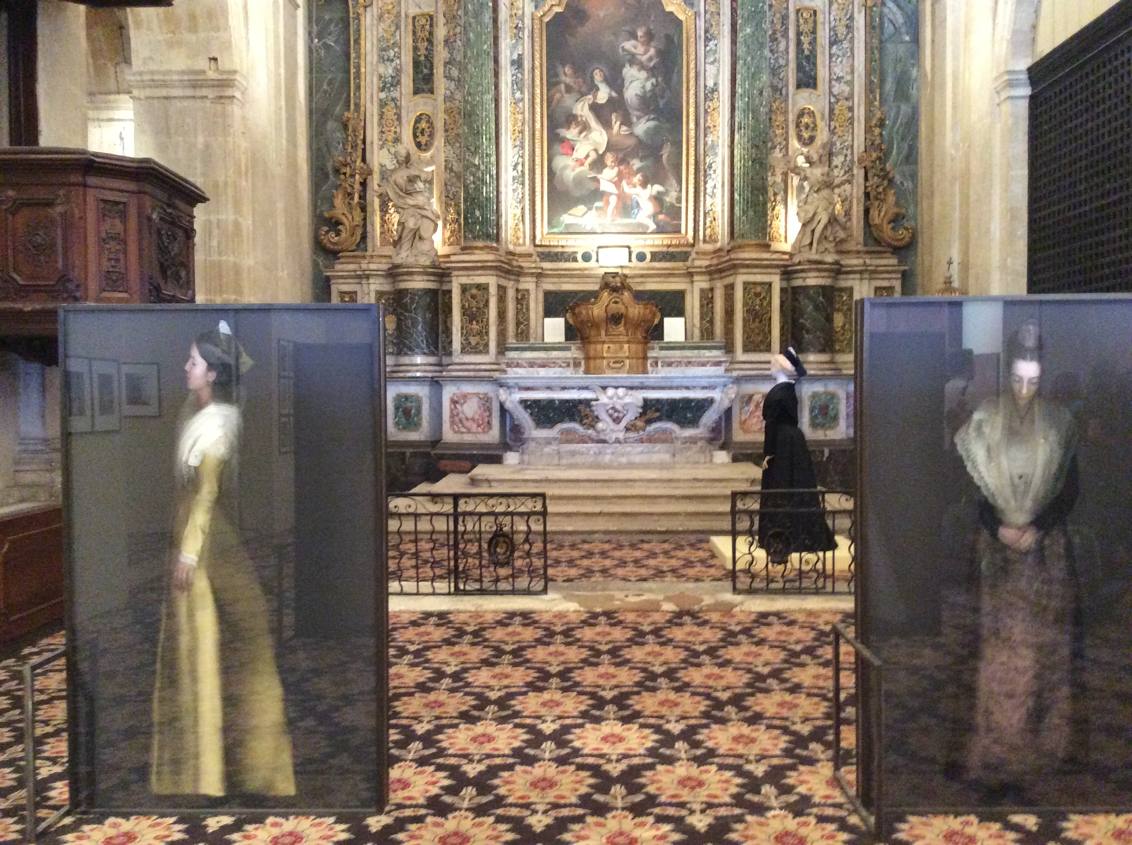
Katerina Jebb, La reine d’Arles et ses demoiselles d’honneur, 2014 – L’Arlésienne, Christian Lacroix, Rencontres d’Arles 2014

Dans la Chapelle de la Charité, le chœur baroque était vide, hormis la vieille servante du curé qui avait disposé avec conscience les gros bouquets de lis blancs et les deux jeunes demoiselles d’honneur en costume traditionnel, l’une, hiératique, les yeux clos, profil de médaille, l’autre, les mains jointes, son doux visage penché, recueillie. L’une et l’autre avaient été élues Reines d’Arles, comme celle qu’elles allaient tout à l’heure accompagner à l’autel.
Devant elles, les deux familles et les amis prenaient place sur les bancs de bois patinés dans un flux souple et silencieux. L’organiste risquait quelques notes aigrelettes avant de plaquer les premiers accords de la marche nuptiale et d’inviter la soliste à entonner son grand air.

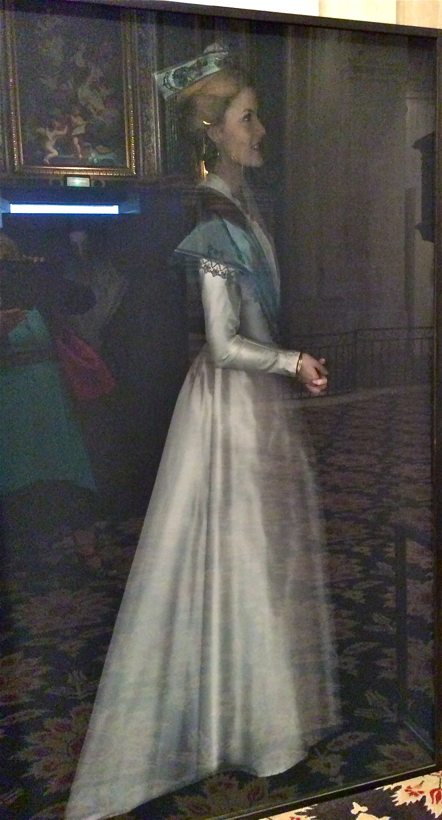 | Jan attendait sous le porche dans le soleil implacable et les sifflements du Mistral, petite ombre diminuée sous le zénith. Il l’imaginait arriver, élancée dans sa raide robe d’un blanc moiré, le plastron en forme de trapèze illuminé de dentelle, sa blondeur dorée ramassée dans un chignon savant surmonté de la coiffe arlésienne, ses fines oreilles alourdies par des anneaux vermeil de gitane, souriante et attentive, sublime, prête à le rejoindre sur les deux fauteuils en tapisserie face au curé en surplis de cérémonie.

Jan attendait sous le porche.

Il se souvenait de leur rencontre sur le chemin qui jouxtait les arènes. Elle ne semblait pas l’avoir vu alors, jeune gardian camarguais, mince mais musclé dans son costume noir, bottes poussiéreuses et chapeau crânement incliné.
Mais l’œil de la jeune fille s’était malicieusement ensoleillé, et les lèvres ouvertes sur un demi-sourire.

Jan attendait sous le porche.

Il avait fait sa cour, aubades et sérénades, au son du fifre et du tambourin. Son père et sa mère avaient été très durs à convaincre. « On ne connaît pas ses parents, c’est une fille de rien ». Mais sa ténacité avait remporté la partie, et c’est pour cela qu’aujourd’hui, Jean attendait l’Arlésienne, sous le porche, dans le soleil de midi.

Les cloches sonnèrent et sonnèrent encore, les notes s’affolèrent sous les doigts de l’organiste. La soliste vocalisa. La rumeur enfla dans l’église. Les demoiselles d’honneur émergèrent de leur immobilité recueillie. Le curé sortit dans son surplis de cérémonie.

Jan ne cessa jamais d’attendre l’Arlésienne.

G.

Mireille avait revêtu l’authentique costume d’Arlésienne, juste pour un soir, ce soir du bal traditionnel local. Tout en posant devant le miroir la coiffe à double bandeaux recouverte de mousseline blanche, la mère caressait les boucles brunes de sa fille. Dieu qu'elle était fière d'elle, ce soir elle allait être la plus belle. Son corsage près du corps aux manches longues et en coton noir laissait dépasser exceptionnellement une encolure un peu généreuse. C'était l'unique autorisation de sa part dans une tenue qui se voulait sobre. Après avoir déposé le plastron en coton blanc bordé de dentelle et l'avoir solidement attaché avec des épingles à nourrice, elle fit reculer Mireille afin d'observer la tenue générale. Jupe et jupon recouverts d'un tablier uni complétaient le costume traditionnel qui ravit la couturière occasionnelle.
Mais Mireille était ailleurs. Elle avait rendez vous avec Fanfan, le fils du boulanger.
La fête avait lieu place de la Mairie, tenue traditionnelle exigée.
Mireille alla seule au rendez vous. L'air vif du mistral soufflait dans son dos à chacun de ses pas, lui autorisant un pas plus cadencé que de coutume. Ce qui réjouit la jeune fille, ivre de bonheur à l'idée de retrouver son amoureux. Après avoir salué toute la troupe de danseurs avec lesquels elle évoluait, elle fit irruption dans la salle de la Mairie. Fanfan n'était pas là. Fanfan ne sera jamais arrivé au rendez vous. De guerre lasse à l'attendre, elle questionna le boulanger qui lui dit en ricanant :

- Fanfan, il est comme l’Arlésienne, il ne vient jamais aux rendez vous des jeunes filles. Ce soir, il avait rencard avec la fille du berger, mais finalement il est allé se coucher !

Décomposée, hurlant de douleur en courant vers les bois obscurs, elle se prit les pieds dans un tronc d'arbre et dévala le sentier, aboutissant directement au fond du canal où sans se débattre, elle engloutit son chagrin pour l'éternité.
R.

Que font toutes ces femmes esseulées devant l’hôtel de la chapelle ? Les jeunes estivantes regardent, négligemment ; parfois l’une d’elle s’approche. Et les conversations brusquement cessent. Les mots se taisent. Le regard se pose, puis se fixe, et part, explorer d’autres lieux, visiter d’autres temps. De jeans vêtues, nombril à l’air, cheveux pendants, piercings, tatouages et autres fariboles de leur temps… Les écharpes croisées sur des corsages de dentelles longés de jupes à fronces leur parlent d’un ailleurs.
Que disent ces femmes à ces jeunes filles arpentant la nef de ce lieu saint ?
« Moi, c’est Justine. J’avais trois frères et quatre sœurs. Ma mère était brodeuse, mon père cordonnier. Tous deux aimaient leur métier : coudre et raccommoder… Cela a dû inspirer chez moi l’art des compromis. Pourtant mon mari, marin, ne souffrait aucune alternative aux choix qui étaient les siens. La rudesse de sa tâche quotidienne l’enjoignait à combattre tout ce qui pouvait lui faire obstacle. J’ai ainsi tenté petit à petit de m’effacer doucement de la vie. Décidant d’en passer par mes vêtements, j’en choisissais les tissus parmi les textures les plus fines et les plus soyeuses. Pour la couleur de mes corsages, j’optais pour le blanc, insignifiante selon moi. Mais pour mes jupes, je n’ai pu renoncer au grenat qui évoquait pour moi tant de souvenirs d’enfance…
- Quels souvenirs, belle Arlésienne ?
- Attends, petite, il faut que je cherche dans le grenier de ma mémoire…
- Rouge, comme le feu, comme l’Amour ?
- Oui, c’est cela, l’Amour…
- ???
- L’amour, mais pas celui que tu imagines. Ce rouge profond, grenat, c’est la couleur des rideaux qu’avait confectionné ma grand-mère pour sa salle à manger. Ses meubles étaient sobres, mais solides et élégants, de style campagnard je crois. Ses voilages transparents devant les fenêtres qui s’ouvraient en journée sur le jardin d’été se recouvraient le soir du velours de ses doubles rideaux grenat. (Je ne sais pas si c’est encore la mode aujourd’hui, mais à l’époque toutes les fenêtres des pièces ‘à vivre’ étaient ainsi parées). Dans les joies comme dans les peines de mon enfance, ce rouge grenat me servait de guide. Dans les méandres de mes sentiments d’alors, doutant, m’angoissant pour une chose ou une autre, lorsque mon corps était perdu, ces rideaux, dans leur inexorable fixité au-devant des fenêtres, immuables malgré les saisons qui passaient, me rassuraient. Voilà !
- Elle est belle ton histoire, l’Arlésienne. Moi, je peux m’accrocher aux rideaux, y’en a jamais chez moi. Mes parents, ils déménagent tout le temps. Et à force, ils sont même plus ensemble. Donc, je suis, un coup ma mère, un coup mon père. Mais pas la garde alternée toutes les semaines, ils habitent trop loin l’un de l’autre !
- Pauvre petite… »
Julie, le souffle en apnée attendait la suite ; une parole qui lui donnerait la force de supporter sa condition, que du reste elle partageait avec quelques-unes de ses meilleurs amies, hélas !
L’Arlésienne ne put achever sa phrase, elle disparut. Sur la vitre son empreinte de buée resta dessinée un instant, puis sécha très vite, à cause de la chaleur qui réchauffait encore l’air de cet été indien de rentrée des classes.
Garder cette image, vide, garder ces mots, pour y réfléchir plus tard à tête reposée… Elle sortit son Iphone. Visa le panneau vitré où elle avait vu l’Arlésienne. Il s’effaça dans l’objectif. L’appareil n’avait plus de batterie.
P.

Martha …. On l’ appelait Martha. Du moins c’est ainsi que son père l’appelait. Sa mère l’avait elle appelée une fois, une seule fois avant de mourir dans des circonstances qui lui avaient été cachées. Et le dernier soupir de la mère avait éteint le premier sourire de la fille. Jamais elle n’en saurait plus et jamais elle n’en demanderait plus. Elle, prénommée Martha par son père, elle avait investi la vie comme on renonce à s’avouer perdue ou abandonnée. . Et cette ignorance des troubles du passé, avait en quelque sorte entourée Martha d’un halo de transparence dont elle ne se départissait pas. Martha jetait sur les petits camarades de récréation un regard d’eau turquoise où chacun se noyait avant même de quérir une quelconque attention. Martha créait l’esquive, Martha irradiait d’ une improbable présence qui agaçait ses professeurs et ses camarades.
Seul son père, acceptait cette façon de se détacher du réel, qui était la sienne en somme. Il se refusait à la reconnaître, à l’identifier cherchant dans ses yeux une attention, une présence qu’il savait ne jamais trouver. Il aimait sa fille d’un amour au présent. Il s’en contentait.
Ce ne fut pas le cas de Vincent pour qui Martha envahissait ses jours et ses nuits, les journées d’avant et les nuits d’après. Et Martha traversait le temps telle une étoile filante que le jeune homme enamouré n’arrivait pas à capturer. Il aurait aimé retenir sa main un peu plus de quelques minutes. Mais Martha fuyait . Non qu’elle ne l’aimât pas mais elle attachait si peu de présence au présent que Vincent en restait décontenancé. Toutes ses avances tombaient dans l’eau de son regard sans jamais qu’il ne lui renvoie le moindre acquiescement, la moindre promesse. Et Vincent se mourait tant d’amour pour la fuyante Martha qu’il se résolut un jour à tenter l’impossible : Et s’il ne trouvait pas Martha dans le décor d’aujourd’hui, là, tous les deux au bord de l’eau, dans cette tentative désespérée de la conquérir, c’est que peut être serait elle plus accessible dans l’au-delà ?
On retrouva les deux amants noyés dans la rivière proche. Martha, la fuyante, la transparente, l’inaccessible Martha avait les poignets ligotés.
C.

